青海省刚察县采特地区金矿项目勘查简介
一、项目概况
青海省国土厅委托西宁市公物拍卖中心通过“青洽会”对刚察县采特地区金矿的探矿权进行拍卖。鄂尔多斯市华资商贸有限公司通过拍卖获得了“青海省刚察县采特地区金矿普查”的探矿权，其勘查许可证号:T63120080302003470，勘查面积10.78km2，有效期限自2009年09月09日至2011年01月17日。
2015年1月探矿权到期，依据青海省国土资源厅相关部门的要求，“青海省刚察县采特地区岩金矿普查”项目进行了探矿权延续登记和探矿权范围变更,有效期延续至2017年01月17日，变更后的探矿权面积为8.46km²。
- 位置交通
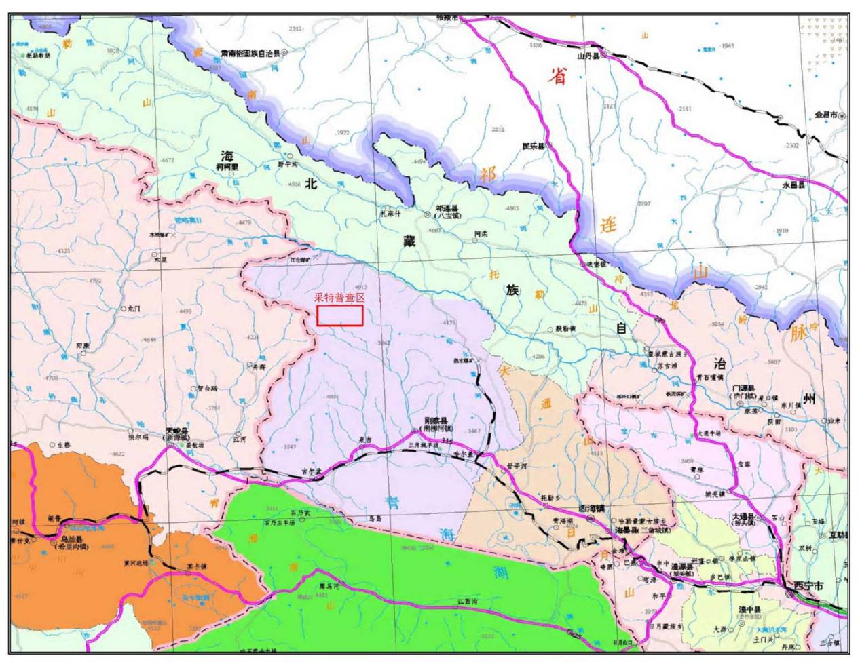
勘查区位于青海省海北藏族自治州刚察县北西327°方位，距刚察县城直距约48.5km处。近南北向的沙柳河通过勘查区中部，将勘查区划分为东、西矿段，西矿段的行政区划属刚察县吉尔孟乡管辖；东矿段的行政区划属刚察县伊克乌兰乡管辖。

- 项目工作成果
2014年施工钻孔后扩大了矿体规模，增加了资源量，估算332+333+334金金属资源量2761.775千克，矿床平均品位2.83×10-6。
矿体呈脉状、透镜状呈北北西向沿断裂展布，矿体形成于浅变质的碎屑岩中，受断裂控制，在矿体的外侧碎屑岩中见较多的黄铁矿晶粒、团块，据此认为金矿成因类型为地下水溶滤金矿床。
- 转让价格
青海省刚察县采特地区金矿矿权转让资金为6800万元整。

